理工教〔2010〕 号

浙江大学宁波理工学院关于印发
《浙江大学宁波理工学院调课管理办法
（试行）》的通知

各分院、各部门，直属各单位：
经学院研究决定，现将《浙江大学宁波理工学院调课管理办法（试行）》印发给你们，请遵照执行。

二〇一〇年六月三日

主题词：调课 管理 办法 通知
抄送：纪委，各党总支，党委各部门，工会，团委。
浙江大学宁波理工学院院长办公室 2010年6月3日印发

浙江大学宁波理工学院调课管理办法
（试行）

为维持正常的教学秩序，确保教学计划正常实施，保证课程教学质量，结合学院实际，制订本办法。
一、调课的内涵
调课是指对任课教师、上课时间、上课地点、上课班级(学生对象)等任何一项既定课程安排表的变更。
二、调课的基本事由
（1）因任课教师生病的；
（2）其他需要调课的事由。
三、调课的原则与操作要求
课程安排表一经制定，任何单位和任课教师不得随意调课。出现确需调课的事由时，应坚持以下原则及操作要求：
1、总体原则
（1）调课必须按照规定办理相关手续。任何个人或者单位不得在未办理相关手续的情况下，通过张贴调课的通知或仅告知学生等方式进行调课。
（2）调课都必须与教学班学生商量，获得教学班学生同意方可办理相关手续。
（3）每学期各教学单位总调课学时不超过本单位总开课学时的1%。超过则将教学单位审批负责人按擅自调课处理。各教学单位应根据实际情况严格审查调课事由，严格控制调课的总量。
2、操作要求
（1）任课教师提出调课申请时，必须提供相关的证明材料，同时提供相应的补课安排，以保证教学质量。若因特殊情况确实无法确定补课安排的暂以停课操作，但后续必须补上所停课程，否则按擅自停课处理。
（2）各教学单位要严格做好教师调课后的补课监督工作。
四、调课的程序及公告方式
1、调课的程序
任课教师以直接登录教务管理系统（网址：http://jwgl.nit.net.cn:8080）或从门户网站—业务系统—教务系统进入教务管理系统，在“信息查询”菜单中找到“临时调停课申请”选项,进行调课操作（详见附件）。
2、调课的公告方式
调课获批准后，开课单位通知任课老师领取通知单并及时、准确地将相关信息告知学生所在分院。
五、本办法自公布之日起执行。
附件：网上调课流程

附：
网上调课流程

1、登录现代教务管理系统
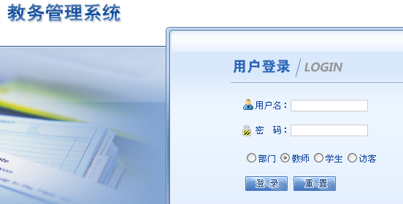
2、进入临时调课界面（信息检查 临时调停课申请）
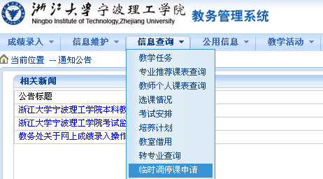
3、调课流程
（1）选择临时需要调整课程的学年学期
（2）选择调课类型
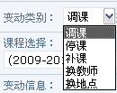
说明：调课：指因任课老师申请调整上课时间的情况
停课：指任课老师需要调课，但暂提不出补课时间安排的情况
补课：针对所停课程提出补课
换老师：指更换任课老师的情况
换地点：指更换上课地点的情况
（3）选择需要调整的课程
（4）选择变更的节次
特别注意：系统中的节次设置为（1-2，3，4-5，6-7，
8-9，10-12），因此，如上课为3-4节的课程需要调课，则3-3节需要填写一次，4-4节也需要填写一次。
（5）填写需要调整课程的周次
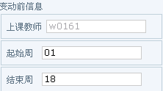
（6）填写调整后补课的时间（即周次，星期，节次，上课长度等信息）
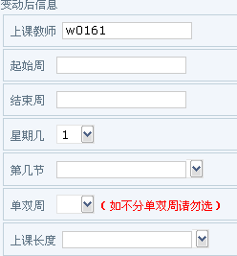
（7）输入座位数后，点击“检测可使用的教室”后，在
上课教室列表中可列出当前所有可使用的教室信息：
(A)
(B) 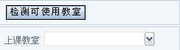
(C) （选择要使用的上课教室）（如图所示）
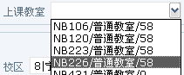
（8）填写申请调课的原因
（9）保存调课信息（点击“保存”按钮）

（10）将相关调课材料送教学单位审批

